Выставка в музее.

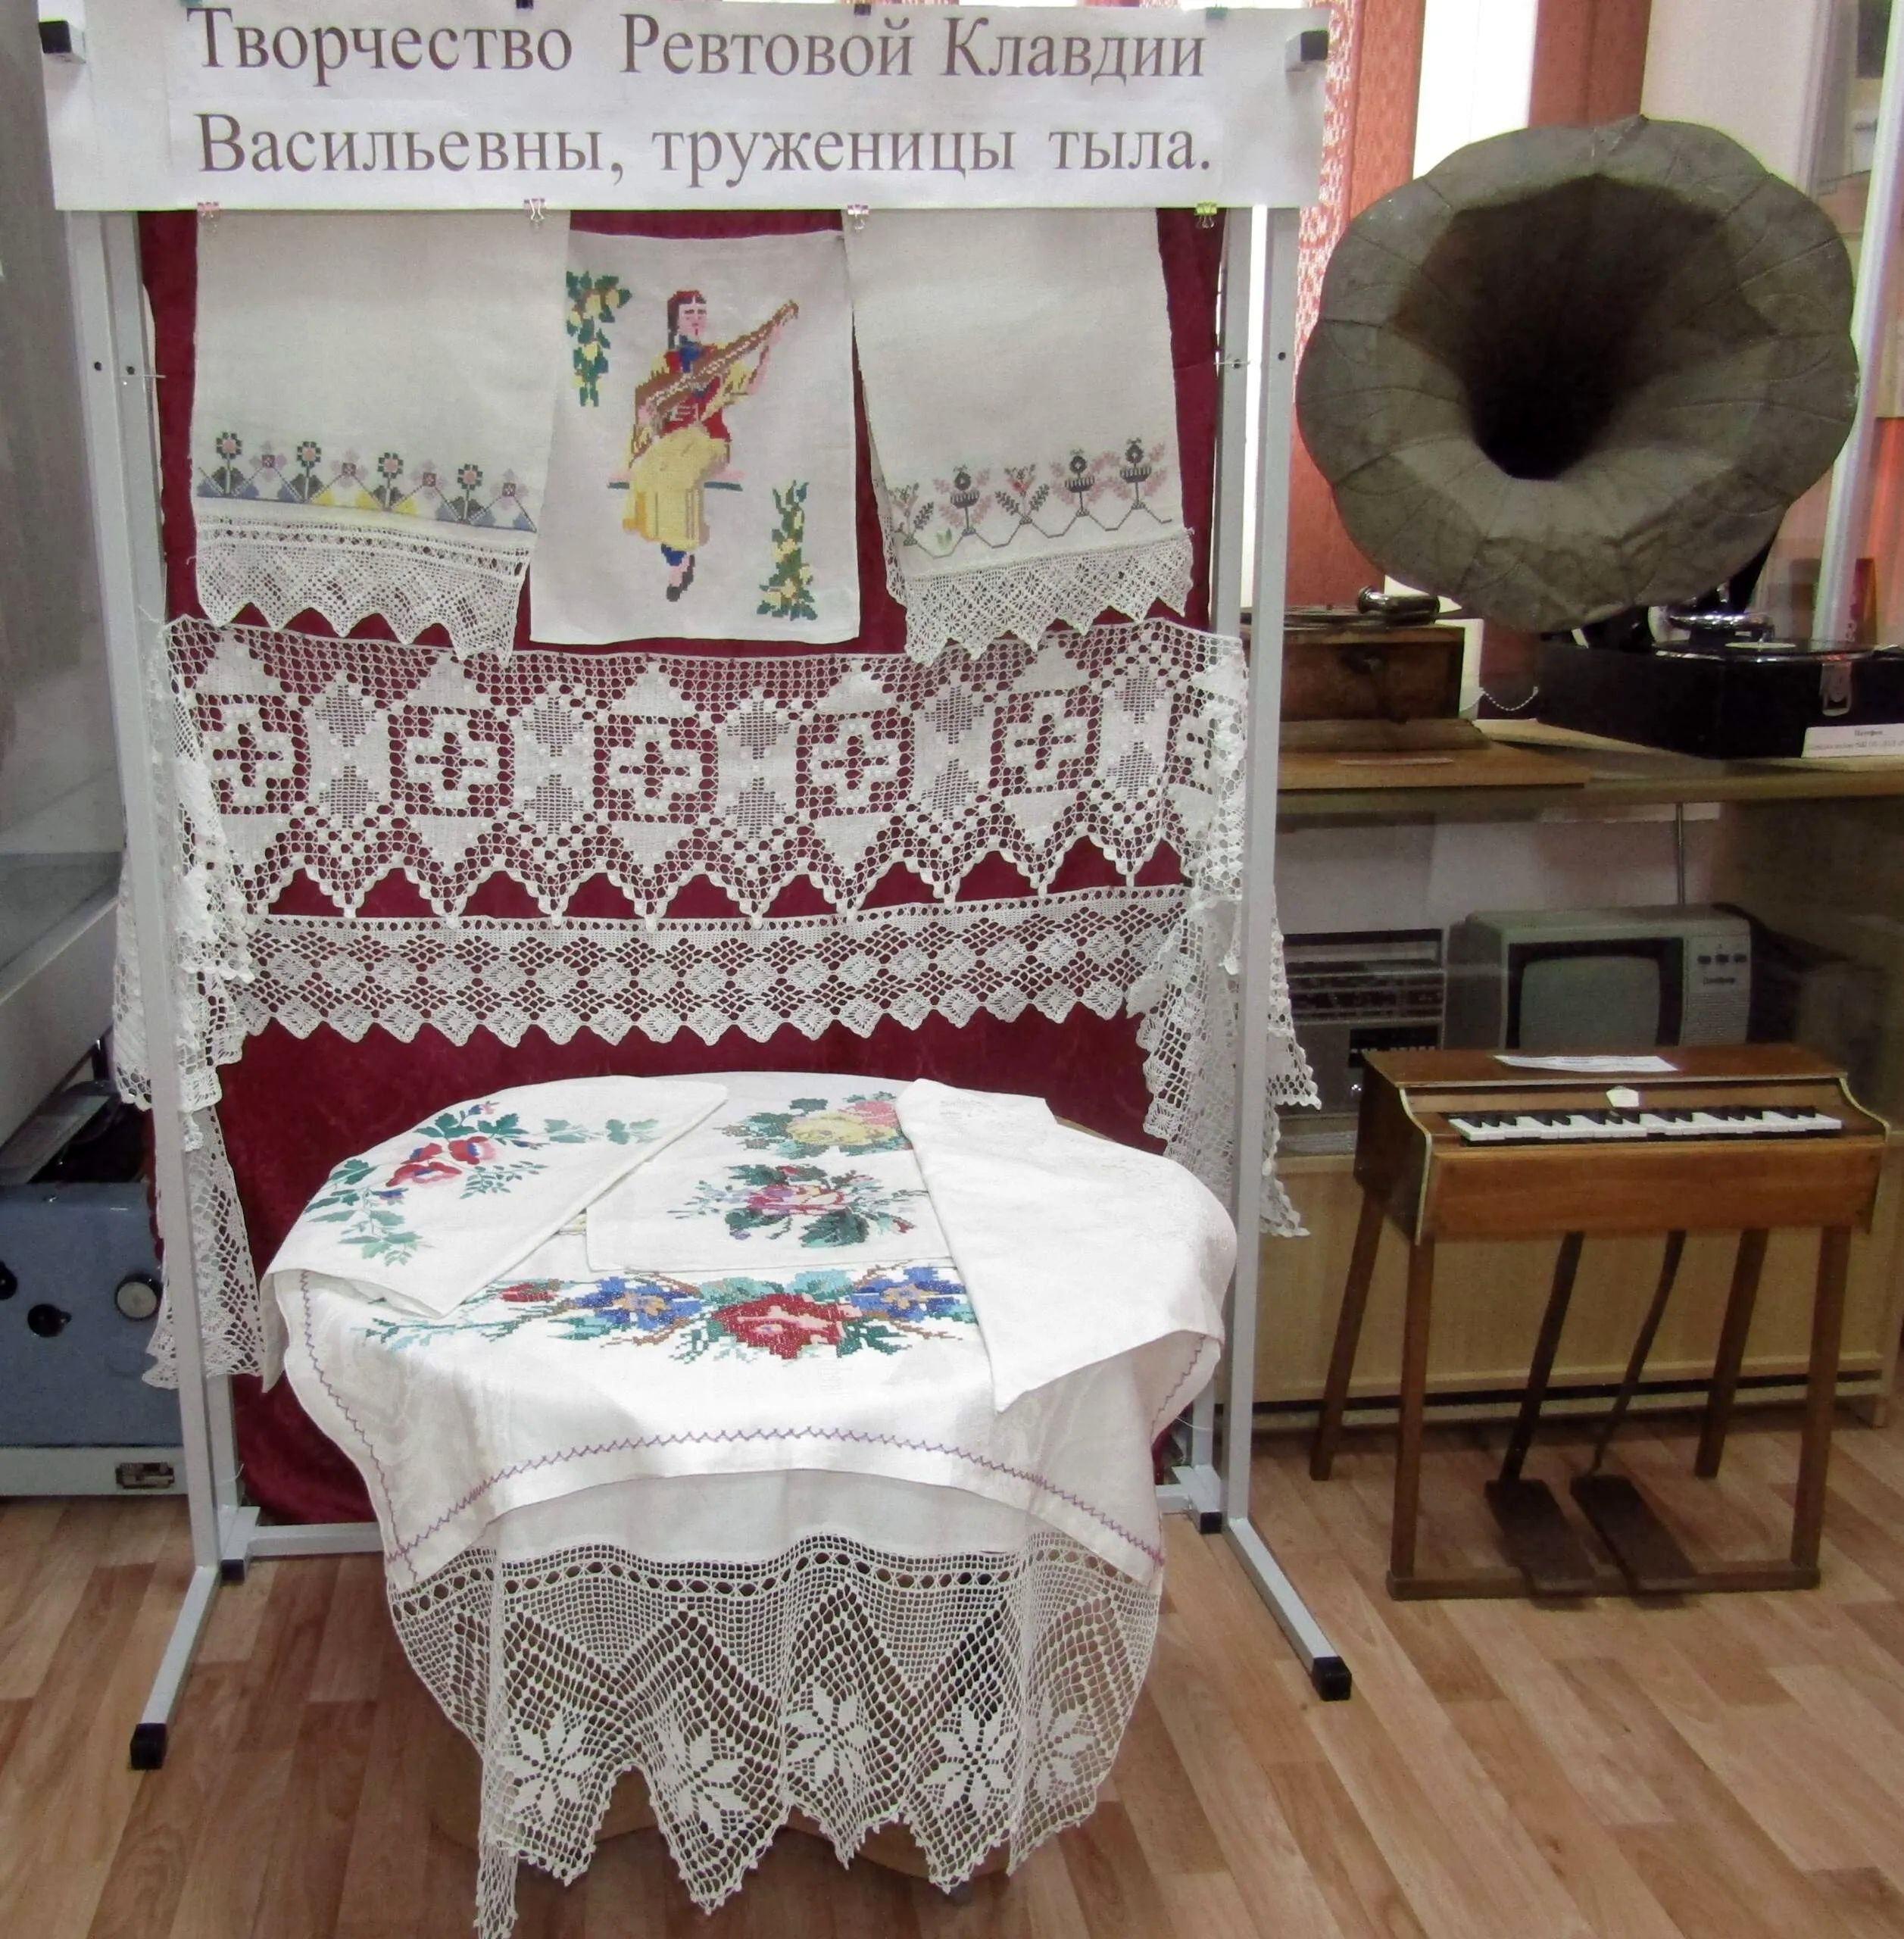

Выставка «Творчество Клавдии Васильевны Ревтовой, труженицы тыла» была оформлена к мероприятию «Ночь музеев». Клавдия Васильевна была награждена медалями: «За доблестный труд в Великой Отечественной войне 1941-1945гг.», «Ветеран труда» за многолетний добросовестный труд, «Медаль материнства 2 степени» за рождение и воспитание пятерых детей.
Славная труженица! Замечательная мама! Умелая мастерица! Так кратко можно охарактеризовать Клавдию Васильевну Ревтову, жившую и работавшую в с. Таборы.
Материал к публикации подготовила и опубликовала методист музея Татьяна Козлова.

